    ИНТЕРНЕТ: за и против  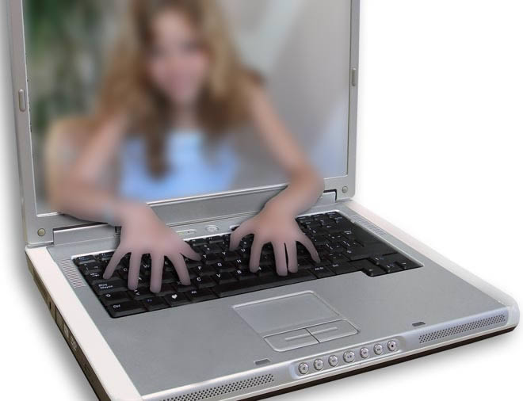  Если ребенку 7-8 лет…  Дети этого возраста любят путешествовать по Интернету и играть в сетевые игры.  Возможно, они используют электронную почту.  Советы по безопасности  - Приучите детей посещать строго те сайты, которые вы разрешили.  - Используйте средства блокирования нежелательного материала (например, MSN Premium's Parental Controls) как дополнение — не замену — к родительскому контролю.  - Создайте семейный электронный ящик  - Научите детей советоваться с вами перед раскрытием информации через электронную почту, чаты, доски объявлений, регистрационные формы и личные профили.  - Научите детей не загружать программы, музыку или файлы без вашего разрешения.  - Не разрешайте детям этого возраста пользоваться службами мгновенного обмена сообщениями  - Позволяйте детям заходить на детские сайты только с хорошей репутацией и контролируемым общением. | Основные признаки Интернет-зависимости:  - нежелание отвлекаться от виртуального пространства;  - пренебрежение личной гигиеной;  - отказ от пищи и нарушение пищевых традиций;  - депрессия, расстройства сна;  - избегание общения в реальной жизни;  - маниакальный поиск литературы по дальнейшему освоению Интернета;  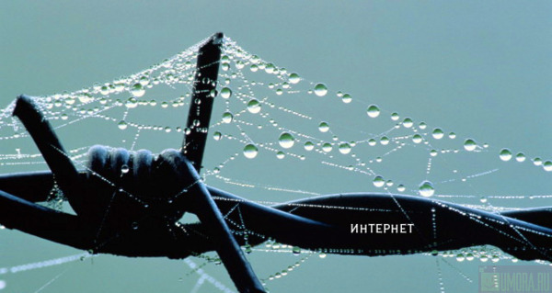  - конфликт с окружающими и с собой.  Если ребенку 9-12 лет…  Если ребенку 9-12 лет…  Дети этого возраста используют интернет для разработки школьных проектов. Кроме того, они загружают музыку, пользуются электронной почтой, играют в играют в онлайновые игры и заходят на фанатские сайты своих кумиров. Их любимый способ общения — мгновенный обмен сообщениями  Советы по безопасности  - Настаивайте, чтобы дети никогда не соглашались на личные встречи с друзьями по интернету  - Научите детей никогда не выдавать личную информацию по электронной почте, в чатах, системах мгновенного обмена сообщениями, регистрационных формах, личных профилях и при регистрации на конкурсы в интернете.  - Расскажите детям о порнографии в интернете и направьте их на хорошие сайты о здоровье и половой жизни.  - Расскажите детям об ответственном, достойном поведении в интернете. Ребята ни в коем случае не должны использовать Сеть для хулиганства, распространения сплетен или угроз другим людям | Советы по безопасности в Интернете (общие)  - Держите компьютеры с подключением к Интернету в общих комнатах.  - Беседуйте с детьми об их друзьях в Интернете и о том, чем они занимаются так, как если бы речь шла о друзьях в реальной жизни.  - Создайте «Семейный договор о правилах поведения при работе в Интернете» при участии детей.  - Приучите детей сообщать вам, если что-либо или кто-либо в Сети тревожит или угрожает им.  - Используйте средства блокирования нежелательного материала    Если ребенку 13-17 лет…  Дети скачивают музыку, пользуются электронной почтой. Подростки активно используют поисковые машины. Большинство пользуются чатами, Мальчики в этом возрасте склонны сметать все ограничения и жаждут грубого юмора, крови, азартных игр и картинок для взрослых. Девочкам больше нравится общаться в чатах; и юные дамы более чувствительны к сексуальным домогательствам в интернете.  Советы по безопасности  - Знайте, какими чатами и досками объявлений пользуются дети и с кем они общаются. Поощряйте использование модерируемых чатов  - Настаивайте, чтобы они никогда не соглашались на личные встречи с друзьями из интернета.  - Говорите с детьми о здоровой половой жизни  - Убедитесь, что подростки советуются с вами перед покупкой или продажей чего-либо в интернете.  - Обсудите с подростками азартные сетевые игры и их возможный риск. Напомните, что для детей это незаконно

